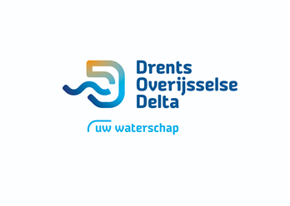

BELANGSTELLINGSFORMULIER

Project: Zandzakvulmachine, referentie Z/25/068305

Bedrijfsnaam
Rechtsgeldig contactpersoon
Datum
Handtekening rechtsgeldig contactpersoon

Door het indienen van dit belangstellingsformulier geeft belanghebbende aan geïnteresseerd te zijn in een eventuele opdracht, die mogelijk in de toekomst via een aanbesteding op basis van de specificaties zoals genoemd in paragraaf 1.5 en 1.6 van het Marktverkenningsdocument in de markt wordt gezet:
- Inhoud Programma van Eisen (zie paragraaf 1.5 Marktverkenningsdocument)
- Gestelde geschiktheidseisen voor de mededingingsprocedure (zie paragraaf 1.5 Marktverkenningsdocument)
Bij het indienen van dit belangstellingsformulier dient u een uittreksel van de KvK toe te voegen om de rechtsgeldigheid van de belangstelling te kunnen verifiëren.
De documenten kunt u indienen via de berichtenmodule van Tenderned.

Inhoud Programma van Eisen

Inhoud Programma van Eisen | Antwoord belanghebbende
In hoeverre kunt u voldoen aan de eisen en wensen?
Welke onderdelen zijn voor u mogelijk niet haalbaar of onduidelijk?
Heeft u suggesties voor alternatieve oplossingen?
Ontbreken er eisen die volgens u wel relevant zijn voor een goede werking van de zandzakvulmachine en een goed eindproduct?
Kunt u een (globale) toelichting geven op uw oplossing en eventuele documentatie bijvoegen (zoals bijvoorbeeld brochures, specificaties, referentieprojecten)?

Kunt u een indicatie geven van de levertermijn na opdrachtverlening?
Kunt u een indicatie geven van de kosten, passend binnen een beschikbaar plafondbedrag van € 150.000 excl. btw.

Overige opmerkingen

Mededingingsprocedure - geschiktheidseisen

Mededingingsprocedure - geschiktheidseisen | Antwoord belanghebbende
Inschrijver dient ISO 9001 gecertificeerd te zijn of aantoonbaar vergelijkbaar
Inschrijver dient VCA**gecertificeerd te zijn
Referentie: inschrijver dient een referentie aan te kunnen leveren, met de volgende vereiste (maximaal 5 jaar oud vanaf moment inschrijving):

Leveren van een zandzakvulmachine waarbij tijdens het werken met de zandzakvulmachine de inzet van maximaal 2 personen nodig is en waarbij alle zandzakken gelijk zijn aan elkaar voor wat betreft gewicht en grootte.

Overige opmerkingen

